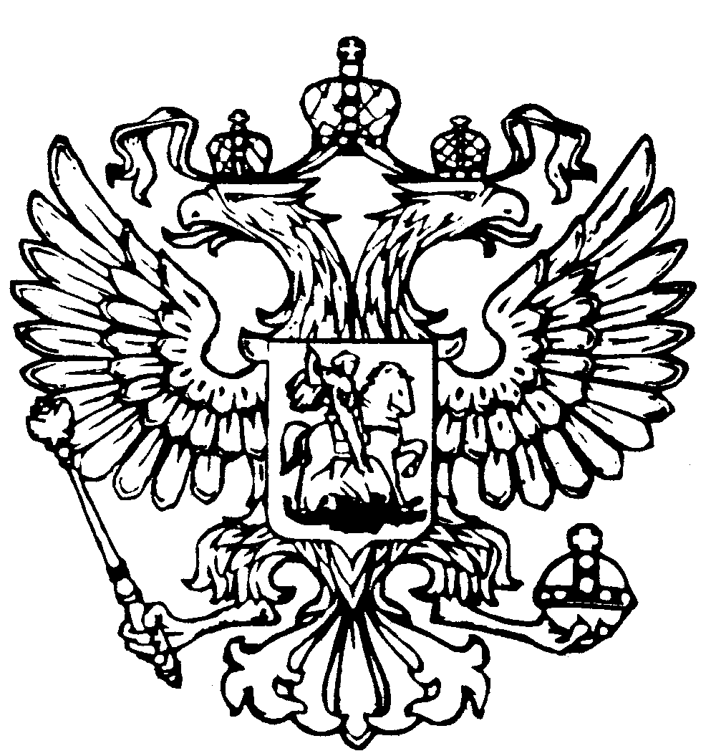
Российская Федерация
Республика Адыгея
Совет народных депутатов
муниципального образования
«Келермесское сельское поселение

РЕШЕНИЕ
Совет народных депутатов муниципального образования
«Келермесское сельское поселение»

«24» июня 2025 г. ст. Келермесская

№ 87

О внесении изменений в Положение о муниципальном
контроле на автомобильном транспорте
и в дорожном хозяйстве в границах территории МО «Келермесское сельское поселение», утвержденное решением Совета народных депутатов муниципального образования от 18.08.2021 года № 177

В соответствии с Федеральным законом от 06.10.2003 № 131-ФЗ «Об общих принципах организации местного самоуправления в Российской Федерации», в целях реализации Федерального закона от 31.07.2020 № 248-ФЗ «О государственном контроле (надзоре) и муниципальном контроле в Российской Федерации», Совет народных депутатов МО «Келермесское сельское поселение»

РЕШИЛ:
1.Внести изменения в Положение о муниципальном контроле на автомобильном транспорте и в дорожном хозяйстве в границах территории МО «Келермесское сельское поселение», утвержденное решением Совета народных депутатов муниципального образования от 18.08.2021 года № 177:
1.1.Приложение №3 «Перечень индикаторов риска нарушения обязательных требований, проверяемых в рамках осуществления муниципального контроля на автомобильном транспорте и в дорожном хозяйстве в границах МО «Келермесское сельское поселение» к Положению о муниципальном контроле на автомобильном транспорте и в дорожном хозяйстве в границах МО «Келермесское сельское поселение» изложить в новой редакции:
«Индикаторы риска нарушения обязательных требований, используемые при осуществлении муниципального контроля на автомобильном транспорте и в дорожном хозяйстве в границах населенных пунктов на территории муниципального образования «Келермесское сельское поселение»
1. Наличие признаков нарушения обязательных требований при осуществлении дорожной деятельности в отношении автомобильных дорог местного значения.
2. Наличие признаков нарушения обязательных требований при эксплуатации объектов дорожного сервиса, размещенных в полосах отвода и (или) придорожных полосах автомобильных дорог общего пользования местного значения.
3. Наличие признаков нарушения обязательных требований при осуществлении перевозок по муниципальным маршрутам регулярных перевозок, не относящихся к предмету федерального государственного контроля (надзора) на автомобильном транспорте, городском наземном электрическом транспорте и в дорожном хозяйстве в области организации регулярных перевозок.
4. Наличие информации об установленном факте истечения сроков действия технических требований и условий, подлежащих обязательному исполнению, при производстве дорожных работ, осуществлении работ по капитальному ремонту и содержанию автомобильных дорог и искусственных сооружений на них.
5. Поступление информации о несоответствии автомобильной дороги и (или) дорожного сооружения после проведения их строительства, реконструкции, капитального ремонта, ремонта и содержания, обязательным требованиям.
6. Поступление информации о нарушении обязательных требований при производстве дорожных работ.»

2.Настоящее Решение подлежит официальному обнародованию и размещению на официальном сайте администрации муниципального образования «Келермесское сельское поселение» - http://kelermesskoe.ru
3.Решение вступает в силу с момента официального обнародования.

Председатель Совета народных депутатов
муниципального образования
«Келермесское сельское поселение» Н.А. Головинова

Глава муниципального образования
«Келермесское сельское поселение» С.А.Фатеев

